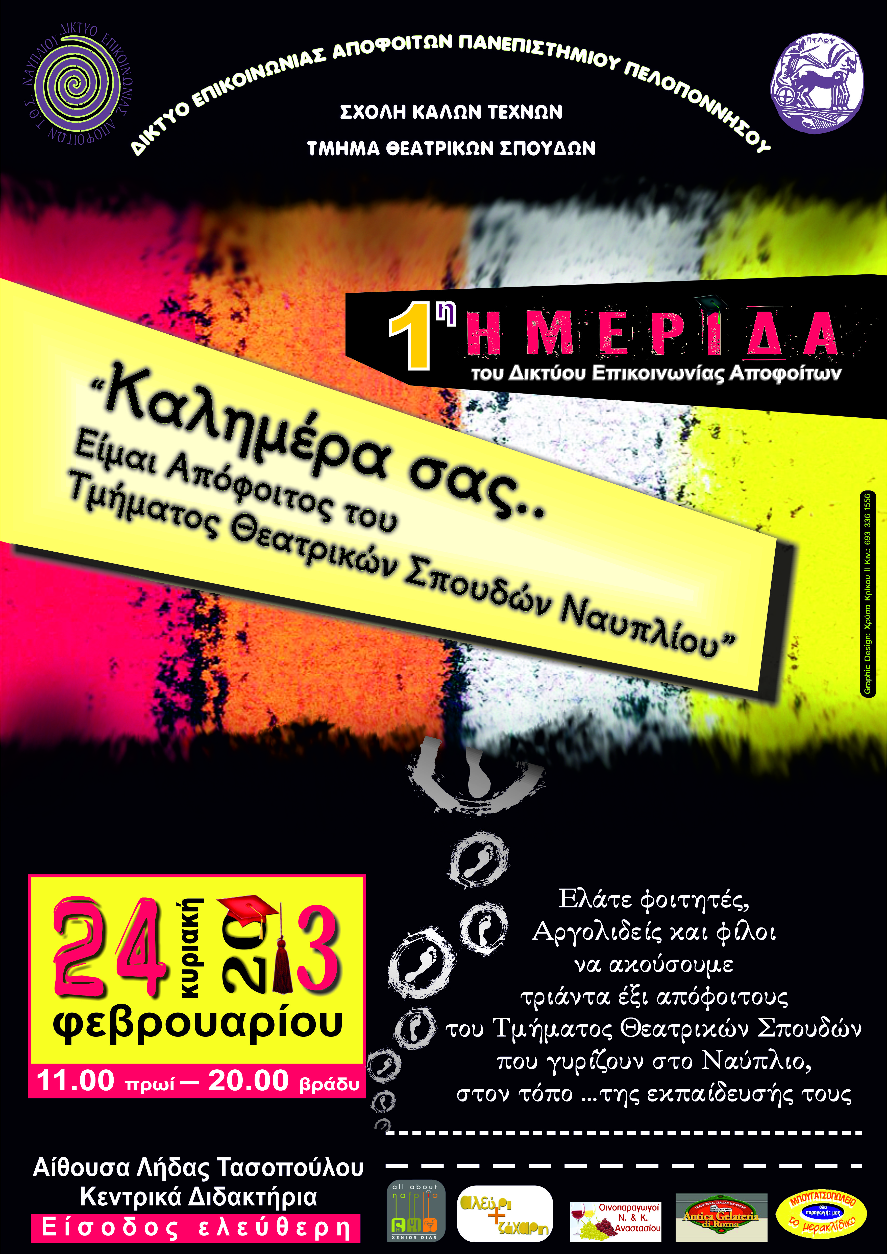

ΔΕΛΤΙΟ ΤΥΠΟΥ
Το Δίκτυο Επικοινωνίας Αποφοίτων του Τμήματος Θεατρικών Σπουδών, της Σχολής Καλών Τεχνών του Πανεπιστημίου Πελοποννήσου, διοργανώνει ΗΜΕΡΙΔΑ, με τίτλο «Καλημέρα σας, είμαι απόφοιτος του Τμήματος Θεατρικών Σπουδών Ναυπλίου», την Κυριακή 24 Φεβρουαρίου του 2013, στην οποία πρόκειται να παραστούν περισσότεροι από τριάντα θεατρολόγοι από όλη την Ελλάδα!
Οι απόφοιτοι θα παρουσιάσουν τη μεταπτυχιακή τους πορεία στο χώρο του Θεάτρου, της Εκπαίδευσης, της Έρευνας και της Τέχνης και θα μιλήσουν για τις επαγγελματικές τους κατακτήσεις, στο χώρο που επέλεξαν να εργαστούν. Στην ημερίδα θα παρευρεθούν διδάσκοντες του Τμήματος, φοιτητές και απόφοιτοι της Σχολής, γνωστοί καλλιτέχνες, σκηνοθέτες και ηθοποιοί από το χώρο του θεάτρου και τον κινηματογράφο.
Το Ναύπλιο στηρίζοντας έμπρακτα την παραμονή του πανεπιστημίου στους κόλπους του, έχει την τιμή να φιλοξενήσει και να αγκαλιάσει τους άλλοτε φοιτητές και σήμερα καταξιωμένους καλλιτέχνες και επαγγελματίες στο χώρο του Θεάτρου, για μια ακόμα φορά με τη συμμετοχή όλων των φορέων.
Η ημερίδα θα πραγματοποιηθεί στο Ναύπλιο στα διδακτήρια της Σχολής (οδός Βασ. Γεωργίου και Ηρακλέους), στην αίθουσα «Λήδα Τασοπούλου», την Κυριακή 24 Φεβρουαρίου 2013. Έναρξη εργασιών 11.00 και λήξη 20.00.

Η συμμετοχή στην ημερίδα είναι δωρεάν. Στους συμμετέχοντες θα χορηγηθούν βεβαιώσεις παρακολούθησης. Η είσοδος είναι ελεύθερη για το κοινό.

Το Δίκτυο Επικοινωνίας Αποφοίτων,
Σχολή Καλών Τεχνών
Τμήμα Θεατρικών Σπουδών
Πανεπιστήμιο Πελοποννήσου

